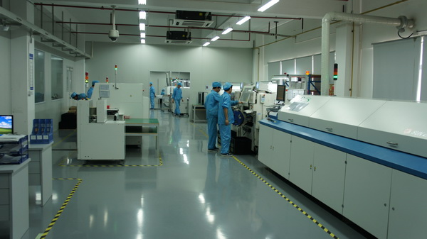

**研发设计流程与价值流分析**

**课程背景**

**研发设计流程与价值流分析**

研发设计价值流图(Value Stream Mapping) 是实施精益系统设计、消除设计过程浪费的基础与关键点，通过本课程的学习，可使学员：

◆ 建立设计人员精益的概念，识别设计环节精益的改进机会；

◆ 帮助研发人员容易发现设计过程中何处产生浪费；

◆ 认识价值流的构成因素与重要性；

◆ 掌握实际绘制“价值流图”的能力；

◆ 认识数据在价值流图示中的应用，通过数据，量化改善机会的次序；

◆ 通过价值流图示技巧，设定改善机会,改善目标。

**课程特色**

实践训练法，确保学员掌握技能，直接输出结果，培训模式采用互动小组讨论+游戏模拟方式，确保培训效果最大化。40%理论：通俗易懂的、系统的阐述理念、工具、方法的理论体系；60%实践: 教授小组到工厂现场观察流程、分析流程、找出问题和改进机会；指导小组实际运用工具、方法完成培训课题，培训结束产生收益；

**课程实况**

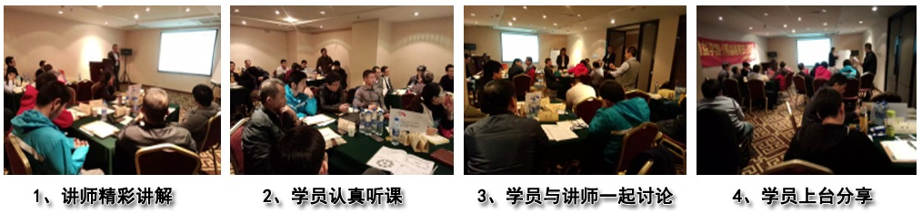



**研发设计流程与价值流分析**

**课程大纲**

**第一部分、精益创新设计简述**

1、为何要精益设计?

2、精益创新设计要解决的主要问题

3、研发设计流程的七大浪费（互动讨论）

4、企业在创新研发领域面临的主要问题与挑战

5、运用精益设计的三个领域

6、新产品研发项目战略规划

7、精益创新设计方法工具路径图

8、新产品研发设计总成本五大旋纽

**第二部分、价值流与价值流图**

1、价值流概念和作用

2、绘制价值流的准备

3、绘制价值流现状图步骤

4、各小组现场分工实践

5、完成价值流现状图

6、绘制价值流未来图

7、阐述价值流未来图

8、案例演示与答疑互动

**第三部分、互动模拟------用餐埋单之价值流图绘**制、分析与改善

1、角色分工与游戏说明

2、游戏展开

3、绘制价值流现状图

4、价值流现状图分析

6、绘制价值流未来图

7、价值流将来图改善成果

8、点评与互动讨论

**第四部分、实操训练---全程老师指导、讨论**

1、选择现状研发设计流程

2、确定活动小组角色

3、分组讨论： 绘制现状研发设计价值流图

4、讨论： 现状研发设计价值流图分析

6、分组讨论：绘制未来研发设计价值流图

7、分组讨论：对将来设计价值流图实施改善对策

8、提出具体的改善计划

9、答疑与互动讨论

**研发设计流程与价值流分析**